QUIZ 9º ANO – LÍNGUA ESPANHOLA 4º BIMESTRE

- Ella está con malas notas en Geografía ___ Inglés.

  - pero
  - ni
  - y
  - e

- Padres _____ hijos deben siempre comunicarse.

  - ni
  - que
  - e
  - y

- La mesa fue hecha con madera____ hierro.

  - e
  - y
  - ni
  - que

- _____ veces se muestra contenta, ______ veces se desespera. (Conjunción distritbutiva)

  - Unas - otras
  - Ya sea - o
  - Bien - bien
  - Ya - ya

- Lee el cómic de Gaturro y observa el uso de la conjunción adversativa, pero en la 3ª y 4ª viñetas. La conjunción expresa:
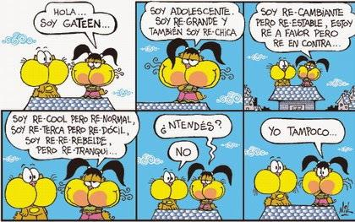
  - Posibilidades.
  - Una explicación.
  - Una distribución y repite el término.
  - Contraste y oposición.

RESPUESTAS: 1.d; 2.c; 3.b; 4.a; 5. d

